# Тест по Структури от данни и алгоритми Вариант 3

1. **Какво е определението на стек като структура от данни?**

А) Стек е структура от данни, която позволява добавяне и премахване на елементи от единия край, наречен връх на стека, по принципа последен влязъл - първи излязъл (LIFO)

Б) Стек е структура от данни, която позволява добавяне и премахване на елементи от двата края, наречени опашка и глава на стека, по принципа първи влязъл - първи излязъл (FIFO)

В) Стек е структура от данни, която позволява добавяне и премахване на елементи от произволна позиция по принципа най-малкият влязъл - най-малкият излязъл (MIFO)

Г) Стек е структура от данни, която позволява добавяне и премахване на елементи от произволна позиция по принципа най-големият влязъл - най-големият излязъл (GIFO)

**Отговор**: А)

1. **Какво ще се отпечата на конзолата след изпълнението на следния код?**

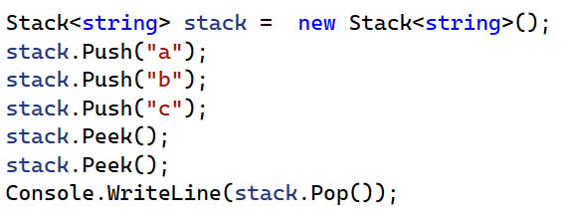

А) a

Б) b

В) c

Г) Нищо, защото кодът ще хвърли изключение от тип InvalidOperationException

1. **Познайте структурата от данни.**

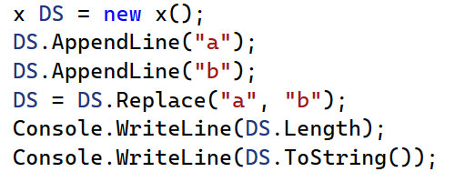

А) Низ

Б) StringBuilder

В) Масив

Г) Списък

1. **Кой от следните алгоритми има най-лоша сложност в най-лошия случай?**

А) O(n^2)

Б) O(n log n)

В) O(n)

Г) O(log n)

1. **Какво е разликата между линейно и двоично търсене?**

А) Линейното търсене изисква подредени данни, а двоичното не

Б) Линейното търсене използва сравнения за равенство, а двоичното сравнения за наредба

В) Линейното търсене има сложност O(n), а двоичното O(log n)

Г) Линейното търсене изисква произволен достъп до данните, а двоичното последователен достъп

1. **Какво ще се изведе на конзолата след изпълнението на следния програмен фрагмент?**

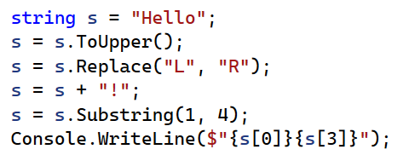

А) ER

Б) EO

В) RR

Г) RO

1. **Какво ще се изведе на конзолата след изпълнението на следния програмен фрагмент?**

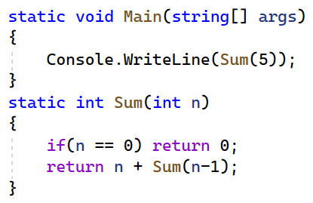

А) 5

Б) 10

В) 15

Г) 20

1. **Какво ще се изведе на конзолата след изпълнението на следния програмен фрагмент?**

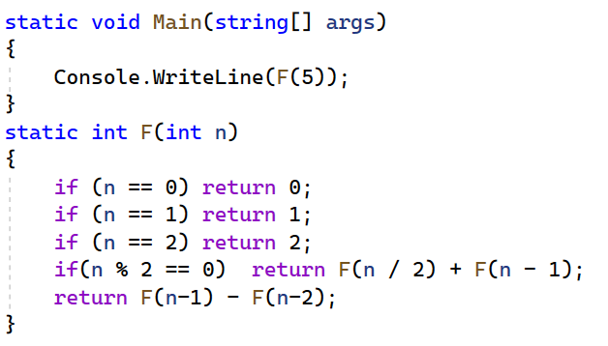

А) 2

Б) 3

В) 4

Г) 5

1. **Как се нарича алгоритъмът за сортиране на масив, при който се избира най-малкият елемент и се разменя с първия, след това се избира вторият най-малък и се разменя с втория и т.н.?**

А) Selection sort

Б) Bubble sort

В) Insertion sort

Г) Merge sort

1. **Какво ще се изведе на стандартния изход след изпълнението на следния програмен фрагмент, aко съдържанието на файла words.txt е:  
   “apple banana orange pear grape melon watermelon cherry strawberry kiwi“**

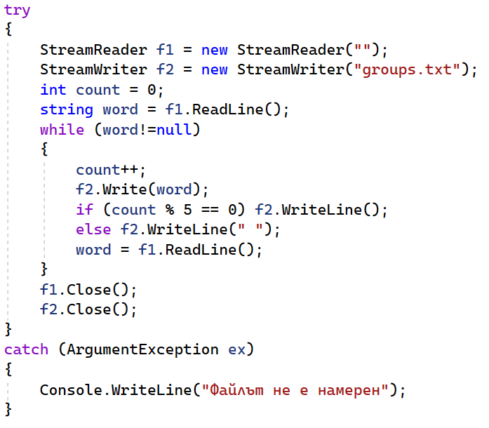

А) „apple banana orange pear grape melon  
 watermelon cherry strawberry kiwi“

Б) Файлът не е намерен

В)“apple banana orange pear grape“  
 melon watermelon cherry strawberry kiwi“

Г)  „apple banana orange pear grape melon watermelon cherry strawberry kiwi“

1. **В дадения текст по-долу е обяснен алгоритъма за сортиране на елементите в едномерен масив с Insertion Sort и след това е записан програмният му код. И в двата записа има пропуснати части, отбелязани с цифри от (1) до (3).**

При сортиране на елементите в масив с Insertion Sort първо се приема, че първият елемент на масива е (1) и се започва от втория. За всеки елемент се търси неговото подходящо място в (2) частта на масива, като се изместват по-големите от него елементи надясно. Така след края на алгоритъма всички елементи са (3) в нарастващ ред

(1)

(2) …

(3) …

**Отговор**: Сортиран

**Отговор**: Сортираната

**Отговор**: Подредени

1. **В опашка 1 последователно са постъпили елементите със стойност 8, 2, -3, 6, -2, 0, 4, а в опашка 2: 1 и -4. От опашка 1 се премахва елемент и ако той е четен, се добавя в опашка 2 като опашка 2 премахва един елемент. Действието се повтаря до изваждането на елемент със стойност 0 от опашка 1.** 
   1. **Елементите в опашка 1 са?**

А) 4  
Б) 4 и 0  
В) 0 и 4  
Г) -2 и 4

* 1. **Елементите в опашка 2 са?**

А) -4 и 0  
Б) -2 и 6  
В) -2 и -6  
Г) 6 и -2

1. **Коя от следните структури от данни се характеризира с това, че съхранява уникални елементи, които не могат да се достъпват с индекс, и поддържа операции като Add, Remove и Contains?**

А) Стек

Б) Опашка

В) Хаш сет

Г) Масив

1. **Какво ще се изведе на стандартния изход след изпълнението на следния програмен фрагмент, Ако съдържанието на файла words.txt е:  
   “** **apple orange banana**

**elephant dog cat**

**ice cream cake**

**apple dog ice“**

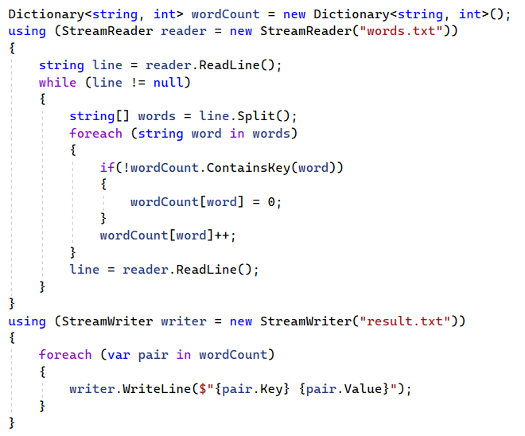

А) apple 2

orange 1

banana 1

elephant 1

dog 2

cat 1

ice 2

cream 1

cake 1

Б) apple 2

banana 1

cake 1

cat 1

cream 1

dog 2

elephant 1

ice 2

orange 1

В) apple orange banana

elephant dog cat

ice cream cake

apple dog ice

Г) apple са banana cake cat cream dog са elephant ice са orange

1. **Каква е сложността на следния алгоритъм?**

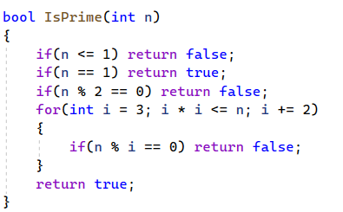

А) O(n)

Б) O(n log n)

В) O(n^2)

Г) O(sqrt(n))